授课日期
班级组别

§7—6（8）电控发动机发动机动力不足、加速不良故障排除
教学目的 | 1、掌握电控发动机发动机动力不足、加速不良故障排除  2、掌握诊断仪器的使用
教教学准备 | 参考书：《汽车电控发动机构造与维修》、《汽车电子技术》等  教具：凌志400、奥迪100、日产蓝鸟、本田雅阁等。
教学重点 | 熟悉、掌握电控发动机发动机动力不足、加速不良故障排除。
教学难点 | 电控发动机发动机动力不足、加速不良故障排除
教学方法 | 利用多媒体教学设备讲授、示范。
教学组织 | 课堂组织： 1）、学生按时进入教室，师生互致问候。2）、检查学生出勤、上课期间维持教学纪律。讲解学习本课的重要性。
教学组织 | 复习旧课：  提问内容：  1）、电控发动机冷怠速抖动不稳与喘车现象、原因  2）、电控发动机冷怠速抖动不稳与喘车排除流程
教学组织 | 导入新课  汽车电控发动机发动机动力不足、加速不良怎么办？

讲授新课
（七）、发动机动力不足、加速不良

1、现象：
发动机行驶无力，加速时发动机加速迟缓或发动机转速不升反而下降。

2、原因：
燃油系统油压过高或过低，喷油器喷油不良，传感器信号错误，点火高压低、能量小，点火正时不正确，气缸压力低，排气管堵等。

3、检测步骤：【图14-8】

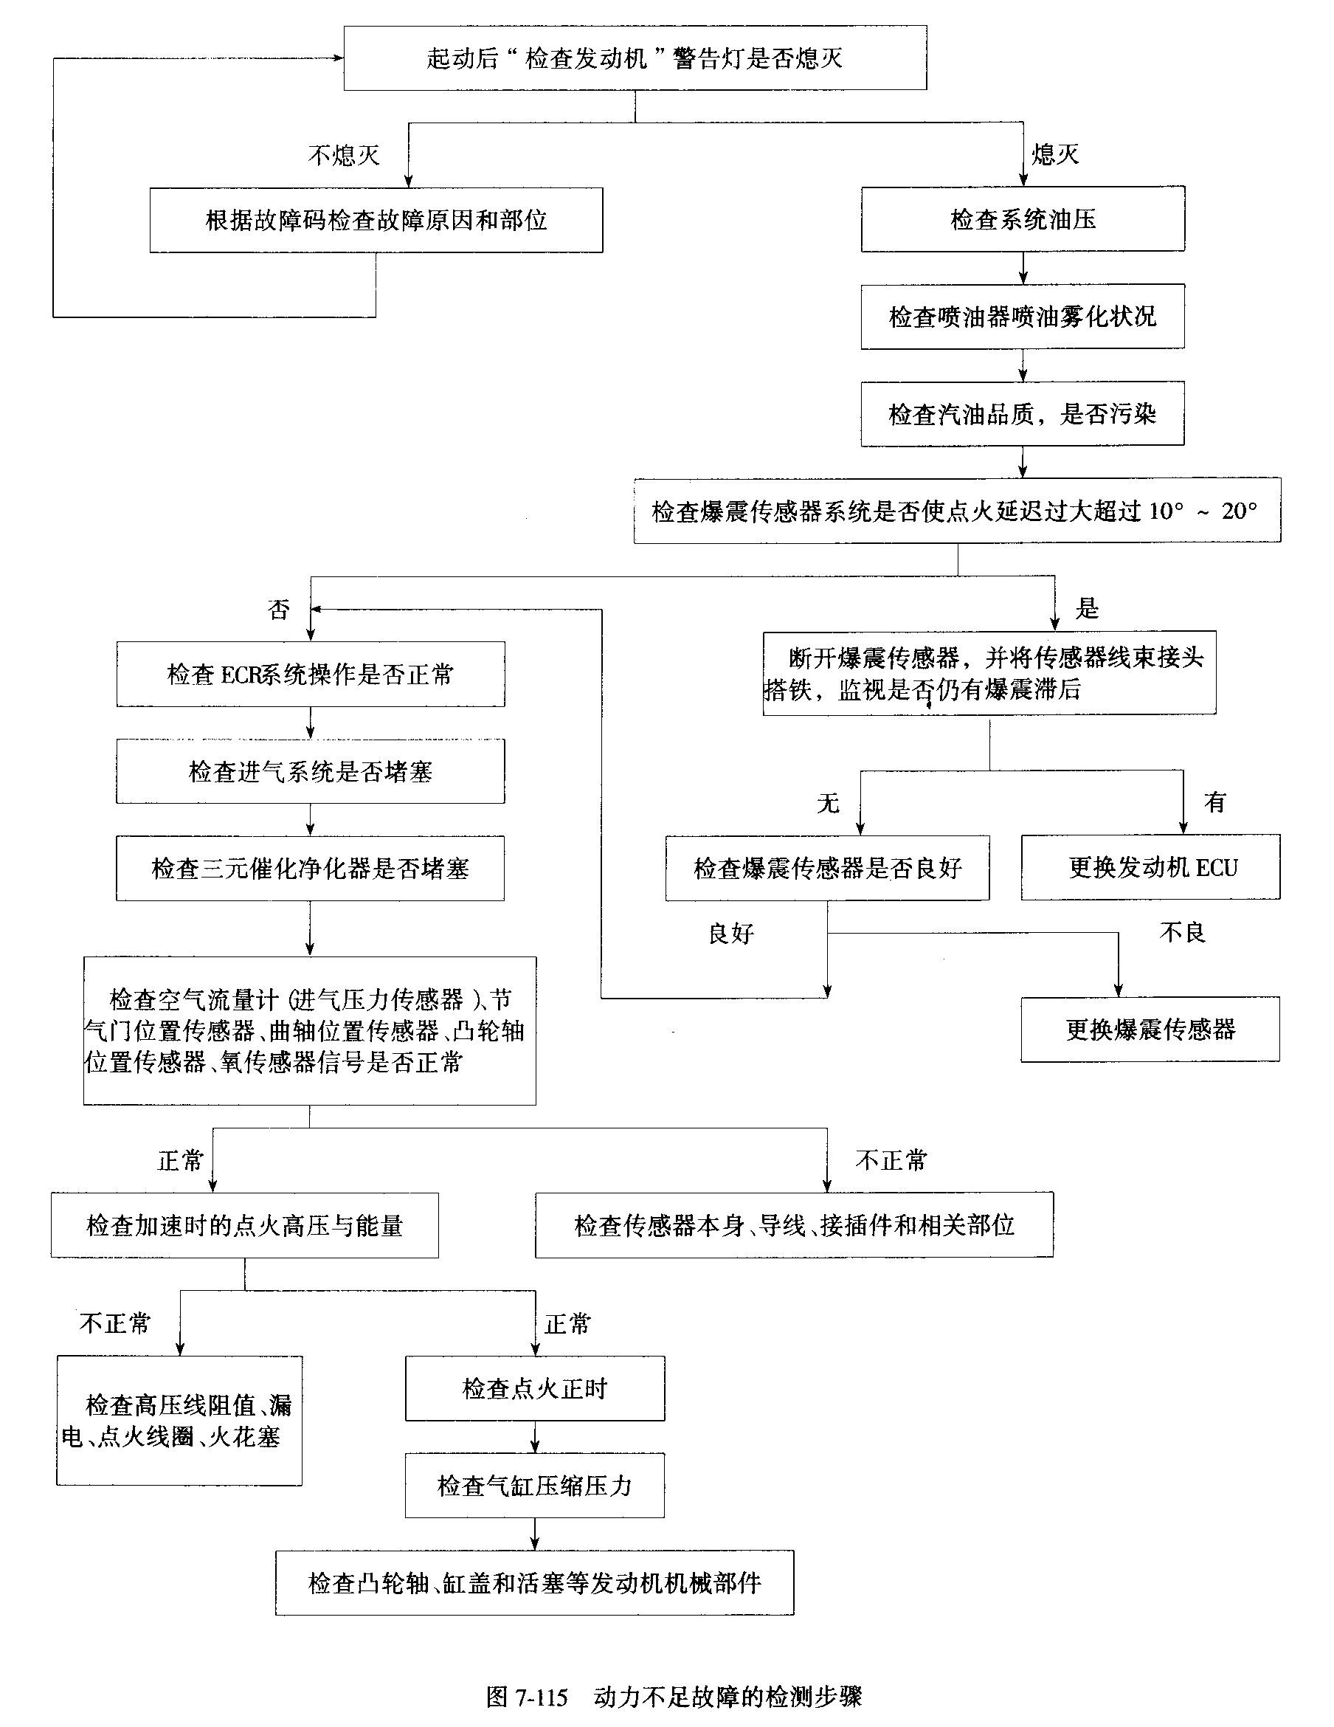

4、实例：
例1 某丰田皇冠车，加速无力且仪表板上“检查发动机”警告灯常亮。此时发动机ECU已查到有故障，用人工读码方法读取故障码为55（爆震传感器故障）。检查爆震传震传感器线路，发现插头脱落，插上后再清除故障码，故障排除。
例2 某奥迪V6车，行驶一段路程后再加速，发动机即出现抖动，且发动机转速不能上升，停熄一会儿又正常。根据故障现象，估计是加速时喷油量跟不上。接上油压表行驶时检测油压，发动机无故障时油压0.28MPa，当出现故障现象时油压下降至0.22 MPa，停驶一会再检测，油压又恢复正常，拆下油泵，发现油泵滤网脏堵，油箱中燃油脏污。清洗油箱和油泵滤网，故障排除。

安 全 措 施
1、注意安全操作，使用工具设备注意不要伤及自己及同学。
2、比较的重的教具必须要经过老师同意并在进行了安全防护才能移动。
3、不经老师允许不得起动发动机，不得动用各类电源、用电设备或机械设备。
4、严禁在实习场地打闹。
5、严禁私自将各类实习用品带出实习场所。

巡 回 指 导
一、集中指导
发动机发动机动力不足、加速不良故障检测与排除
二、个别指导
针对学生在实习中出现的不同问题分别 进行指导。

教  学  过  程 | 结束指导  发动机冷发动机动力不足、加速不良故障检测与排除
教  学  过  程 | 布置作业  作业八
执行情况及体会

